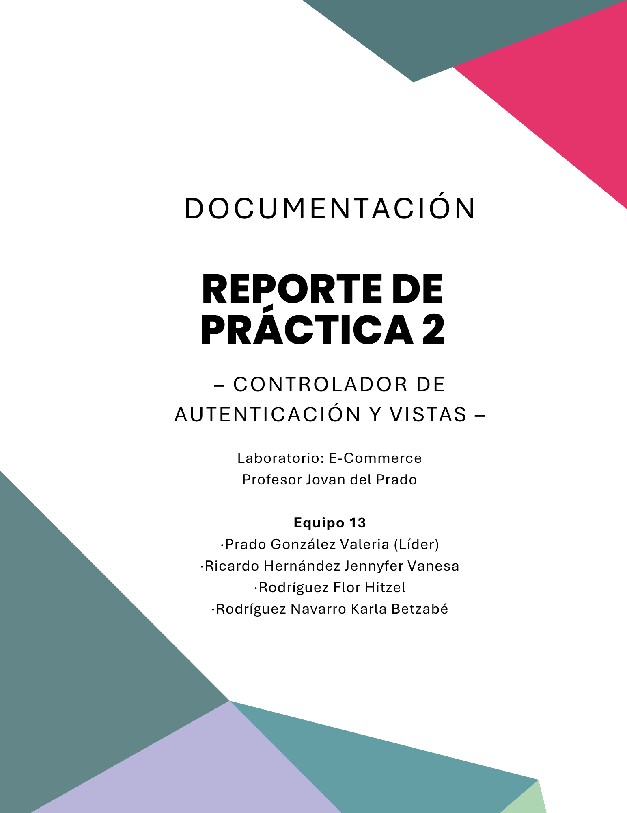
Introducción
En esta segunda práctica se continuó el desarrollo de la tienda web basada en arquitectura MVC, retomando directamente la estructura creada en la práctica #1. El objetivo principal fue implementar el flujo completo de autenticación de usuarios mediante controladores, vistas y manejo de sesiones en PHP.
A diferencia de la práctica anterior, en esta etapa el proyecto dejó de enfocarse únicamente en modelos y conexión con base de datos, para comenzar a integrar la interacción real entre usuario, interfaz y lógica del sistema. Esto permitió comprender de manera más clara cómo funciona el patrón MVC dentro de una aplicación web funcional.
Durante el desarrollo también fue necesario analizar nuevamente algunos detalles del código proporcionado, ya que ciertos elementos no eran completamente compatibles con la estructura personalizada implementada previamente en la base de datos. Inicialmente estos problemas fueron percibidos como errores del sistema; sin embargo, posteriormente se comprendió que era necesario adaptar cuidadosamente cada componente para mantener coherencia con la práctica anterior sin alterar la arquitectura del proyecto.

Desarrollo de la práctica
La práctica comenzó con la creación de la carpeta controllers, donde se implementó el archivo AuthController.php. Este controlador fue diseñado para gestionar el proceso de autenticación de usuarios, incluyendo inicio de sesión, cierre de sesión y validación de acceso mediante sesiones.
Figura 1. Estructura del proyecto MVC después de integrar controladores y vistas.
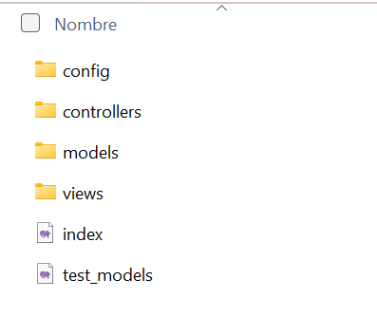
Dentro del controlador se reutilizó el modelo User.php desarrollado en la práctica anterior, permitiendo aprovechar la lógica de autenticación previamente construida. El método login() fue utilizado para validar las credenciales ingresadas por el usuario y posteriormente almacenar la información necesaria dentro de variables de sesión utilizando $_SESSION.
Debido a que en la práctica anterior se personalizaron los nombres de columnas de la base de datos, fue necesario adaptar el controlador para trabajar correctamente con los nuevos identificadores. En lugar de utilizar nombres genéricos como id, nombre y email, el sistema fue ajustado para trabajar con id_usu, nombre_usu y email_usu, manteniendo coherencia con la estructura personalizada de la tabla usuarios.
Figura 2. Adaptación de variables de sesión utilizando columnas personalizadas de la base de datos.
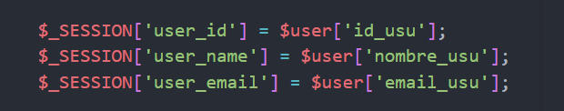
Posteriormente se creó la carpeta views/auth, donde se implementó la vista login.php. Esta vista permitió mostrar gráficamente el formulario de inicio de sesión mediante HTML y CSS, proporcionando una interfaz funcional para el acceso al sistema. El formulario fue configurado para enviar los datos al archivo principal index.php, encargado de controlar las acciones del sistema mediante parámetros en la URL.
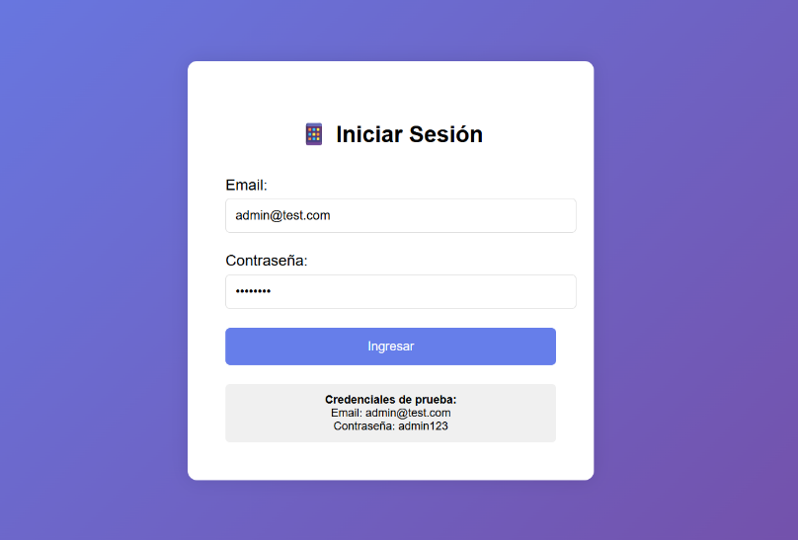
Figura 3. Vista de login implementada en la aplicación.
Después se desarrolló el archivo index.php, el cual funciona como punto principal de entrada de la aplicación. Este archivo permitió controlar las rutas del sistema mediante un switch, definiendo acciones para login, dashboard y logout. Además, se implementó la validación de sesiones para impedir el acceso al dashboard sin autenticación previa.

Problemas detectados y soluciones implementadas
Durante las pruebas iniciales surgieron diversos problemas relacionados con la integración de la práctica anterior con la nueva estructura de autenticación.
Uno de los principales inconvenientes fue la aparición del mensaje: “session_start(): Ignoring session_start() because a session is already active…”
Figura 4. Error detectado durante la inicialización duplicada de sesiones.
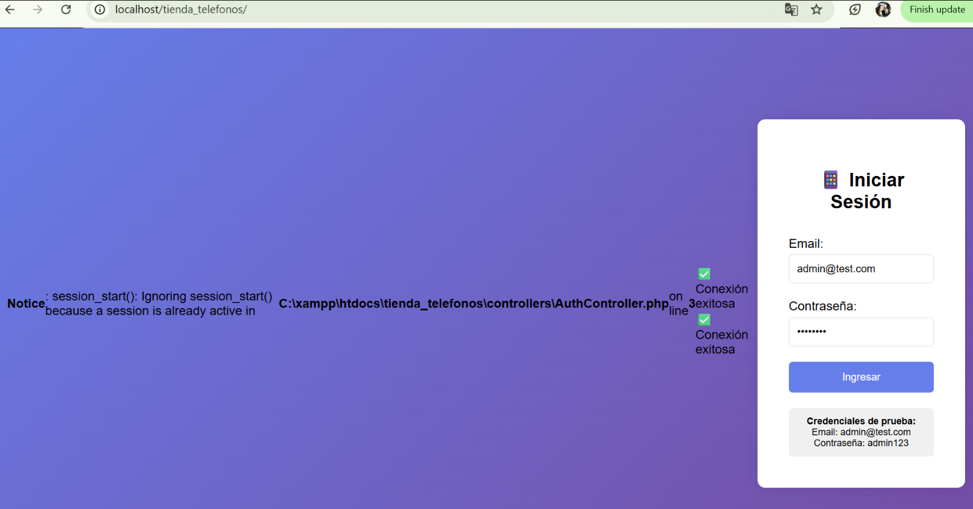
Se detectó duplicidad en la inicialización de sesiones debido a que session_start() estaba siendo ejecutado tanto en index.php como en AuthController.php. Debido a que la sesión ya se iniciaba desde el archivo principal, fue necesario eliminar la duplicación dentro del controlador para evitar conflictos, se dejó únicamente en index.
Otro problema detectado fue la alteración visual de la vista de login causada por los mensajes de prueba utilizados en la práctica anterior. El archivo database.php aún contenía instrucciones como: echo "✅ Conexión exitosa";
Estos mensajes habían sido útiles durante la validación inicial de conexión en la práctica 1; sin embargo, al comenzar a trabajar con vistas, sesiones y redirecciones, provocaban que texto adicional apareciera sobre el diseño de la interfaz. Para solucionar esto se comentó la línea de depuración, permitiendo que el formulario de login se mostrara correctamente.
Asimismo, fue necesario adaptar completamente las variables de sesión y los accesos a los arreglos obtenidos desde MySQL para que coincidieran con los nombres personalizados definidos previamente en la base de datos. Esta adaptación permitió mantener consistencia entre tablas, modelos y controladores sin necesidad de modificar la arquitectura general del proyecto.

Resultados obtenidos
Al finalizar la práctica se logró implementar exitosamente el flujo completo de autenticación dentro del sistema MVC. El formulario de login se visualizó correctamente, el usuario pudo iniciar sesión utilizando las credenciales configuradas previamente y el sistema redirigió exitosamente al dashboard.
Figura 5. Dashboard mostrado después del inicio de sesión exitoso.
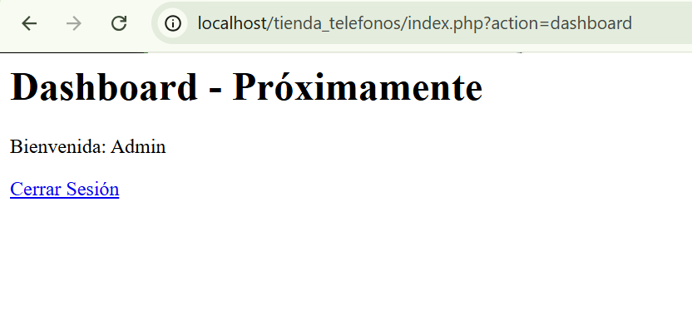
También se logró implementar correctamente el cierre de sesión y la protección de rutas mediante validación de sesiones, impidiendo el acceso al dashboard cuando el usuario no había iniciado sesión. Además del funcionamiento técnico, la práctica permitió comprender con mayor profundidad la relación entre controladores, vistas, modelos y sesiones dentro de una aplicación web desarrollada con PHP.

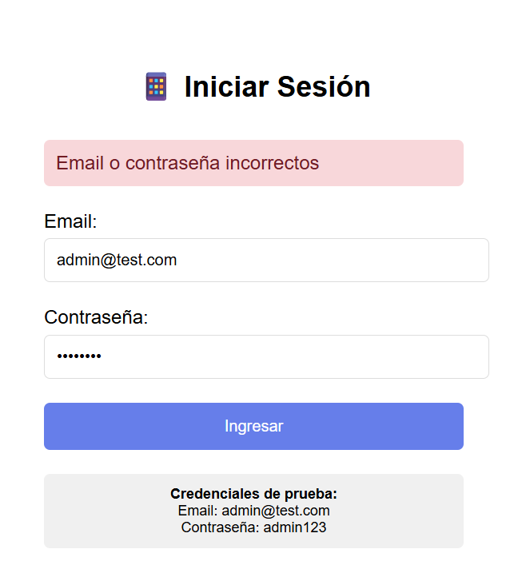
Figura 6. Validación de acceso.

Conclusión
La práctica permitió avanzar en la construcción de la tienda web, integrando por primera vez la interacción completa entre interfaz gráfica, autenticación y lógica del sistema mediante arquitectura MVC.
Asimismo, se comprendió la importancia de mantener consistencia entre prácticas anteriores y nuevas implementaciones, especialmente cuando se trabaja con estructuras personalizadas de base de datos. Los problemas detectados durante el desarrollo ayudaron a reforzar habilidades de análisis y depuración, comprendiendo que elementos utilizados temporalmente para pruebas pueden afectar el funcionamiento de sistemas más complejos cuando el proyecto comienza a escalar.
Finalmente, esta práctica consolidó la estructura base de autenticación del e-commerce y estableció fundamentos importantes para las siguientes etapas del proyecto, las cuales probablemente reutilizarán el sistema de sesiones y controladores implementado en esta fase.

